Travail pour les GS : Semaine du 16 mars

Ecouter des histoires (une histoire par jour)
Le Petit Chaperon qui n’était pas rouge https://www.youtube.com/watch?v=ynjkXfQTP6M
Chapeau rond rouge https://www.youtube.com/watch?v=tbfNylP2BeA
Et pourquoi ? https://www.youtube.com/watch?v=Tr3eXJRpLNM
Mademoiselle Sauve-qui-peut https://www.youtube.com/watch?v=kjzxck5A_LU

Jouer à un jeu mathématique
Commencez toujours par de petites quantités et complexifiez au fur et à mesure.
Les grands doivent manipuler les nombres jusqu’à 10 en fin d’année.
- Fabriquer une collection : (de 1 à … en fonction des réussites de votre enfant)
Mettez un tas de jetons devant votre enfant (ou légos, pois chiches…)
Exemple de consigne : « Je veux 4 jetons ». L’enfant doit alors disposer 4 jetons devant lui.
Vous pouvez varier la consigne en lui montrant :
- une carte chiffrée (étiquettes à découper)
1 | 2 | 3 | 4 | 5
6 | 7 | 8 | 9 | 10

- les constellations du dé (utilisez un dé ou découpez ces étiquettes)
 |  |  |  | 
 |  |  | 
 |  |  | 

- les doigts (montrez lui un nombre de doigts ou découpez les étiquettes)
 |  |  | 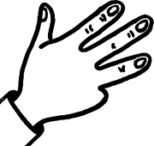 | 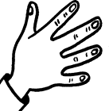
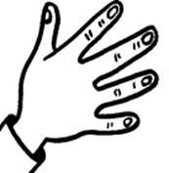 |  | 
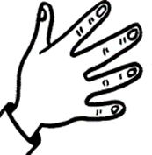 |  | 
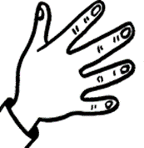

- Compléter une collection : (de 1 à 10 en fonction des réussites de votre enfant)
Placez par exemple 2 jetons devant votre enfant et dites-lui : « J’ai déjà 2 jetons mais j’en veux 5 à toi de m’en rajouter ». L’enfant doit ajouter le nombre de jetons nécessaires.
- Dénombrer une collection : (de 1 à … en fonction des réussites de votre enfant)
Placez des jetons devant votre enfant et demandez-lui de les compter.
- Compléments : (de 5 à 10)
Placez 5 jetons devant votre enfant. Demandez-lui de les compter puis dites-lui : « On a bien 5 jetons. Ferme les yeux je vais en enlever. » L’enfant ferme les yeux. Enlevez 2 jetons sans lui dire puis dites-lui : « Ouvre les yeux ! ». L’enfant doit être en mesure de constater qu’il n’y a plus 5 jetons mais 3. Demandez-lui alors : « Combien de jetons ai-je enlevé ? »
Pour s’aider, l’enfant a la possibilité de se servir de ses doigts.
Quotidiennement : Lui demander de compter le plus loin possible et noter ses réussites journalières sur une feuille.
Graphisme
Continuer les graphismes du Petit Chaperon Rouge (fiche graphisme en pièce jointe)
Dans l’idéal, imprimez la fiche et glissez-la dans une pochette plastique. A l’aide d’un feutre velleda, votre enfant pourra s’exercer au graphisme, effacer et recommencer.
Dans le cas contraire, le graphisme se fera directement sur feuille à l’aide de feutres fins.

Ecriture
Dans l’idéal, imprimez la fiche et glissez-la dans une pochette plastique. A l’aide d’un feutre velleda, votre enfant pourra s’exercer au graphisme, effacer et recommencer.
Dans le cas contraire, le graphisme se fera directement sur feuille à l’aide d’un crayon à papier.
- Ecrire son prénom en cursive en respectant le sens du tracé (feuille du prénom de votre enfant en pièce jointe)
- Apprendre à écrire le « a » en cursive (UNIQUEMENT la page 1 « Fiches écriture cursive Alphas » en pièce jointe)
ATTENTION : Veuillez à ce que votre enfant respecte le sens de chaque lettre (indiqué par les flèches)

Phonologie
Fiche Alphas « Monsieur A » (UNIQUEMENT la page 8 « Fiches pré lecture Alphas» en pièce jointe)
- Faites identifier l’image par votre enfant. Si en prononçant le mot, votre enfant entend le son [a], il entoure l’image au crayon à papier.
- A l’aide d’un crayon de couleur, votre enfant colorie les « a » qu’il rencontre dans les différentes écritures

Chanson :
Connaitre par cœur la chanson Le Petit Chaperon Rouge : (paroles en pièce jointe)
https://www.youtube.com/watch?v=eZGZXbg-7v8

Autre :
- Cuisiner ensemble ; nommer les ingrédients ; les ustensiles ; les actions et pensez à laisser l’enfant manipuler.
Idée de recette : gâteau au yaourt
http://bricalou.r.b.f.unblog.fr/files/2011/06/gteauauyaourt.pdf

- Lien internet pour jeux éducatifs :
https://www.logicieleducatif.fr/maternelle/accueil/
Il s’agit d’un site internet gratuit et très facile d’accès avec de nombreux jeux pour travailler différents domaines notamment l’écrit et les nombres.

